MUNICIPIO DE ZIPAQUIRÁ.
Diciembre 2023.
INSTITUTO MUNICIPAL DE CULTURA, RECREACIÓN Y DEPORTE.

CONTRATO DE ADICIÓN PRESTACIÓN DE SERVICIOS N°267 DE 2023.

“Mantenimiento a todo costo de los escenarios deportivos para desarrollar los programas y actividades a cargo del IMCRDZ, los documentos forman parte del presente contrato”.

- DESCRIPCIÓN DEL PROYECTO.

  - DESCRIPCIÓN

La adición consiste en la adecuación, mantenimiento de varios escenarios deportivos ubicados en el municipio de Zipaquirá, como los son: Barrio el prado polideportivo número 2, barrio Altamira y barrio Julio Caro polideportivo y unidad deportiva San Carlos.

En el polideportivo del barrio el Prado cancha número 2, se realizaron trabajos sobre una superficie irregular porosa y cambio de tableros.

El mantenimiento de las actividades contemplo lo siguiente:

- Traslado de pinturas para la correspondiente demarcación de la cancha.
- Instalación de andamios.
- Pintura general de mallas a brocha y con comprensor, pintura sintética 2 en 1.
- Se realizaron trabajos en zócalos, escaleras y descansos.
- Trabajos en alturas para la instalación de los tableros y de la malla divisoria.
- Greteado y lijado de superficies oxidadas.
- Con maquina sopladora se realizó el retiro de basura y de hojas de árboles.
- Aseo general con escoba y maquina sopladora.
- Transporte de tableros para su correspondiente instalación en el sector de Julio Caro polideportivo.
- Se realizó corte de tablero, ya que los existentes no tienen la medida reglamentaria.
- Uno de los aros totalmente averiado y se desdoblo manualmente hasta donde se pudo.

  - LOCALIZACIÓN
Los trabajos se realizaron en el municipio de Zipaquirá en lo unidad deportiva de San Carlos, polideportivo barrio El Prado cancha número 2, barrio Julio Caro.

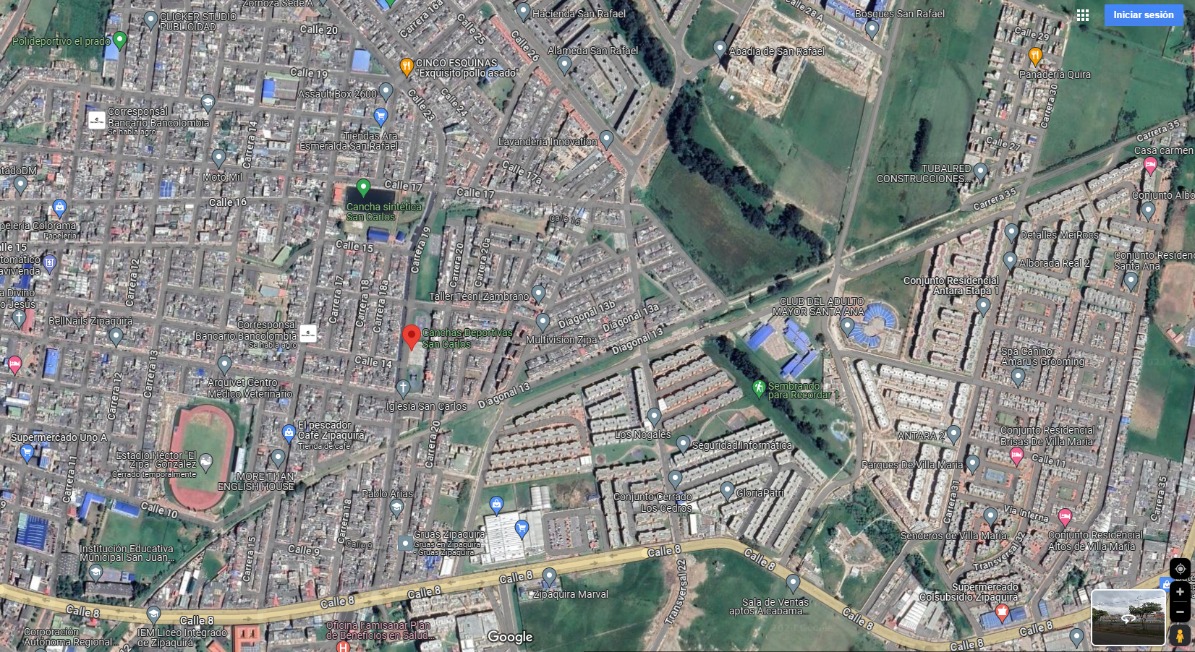

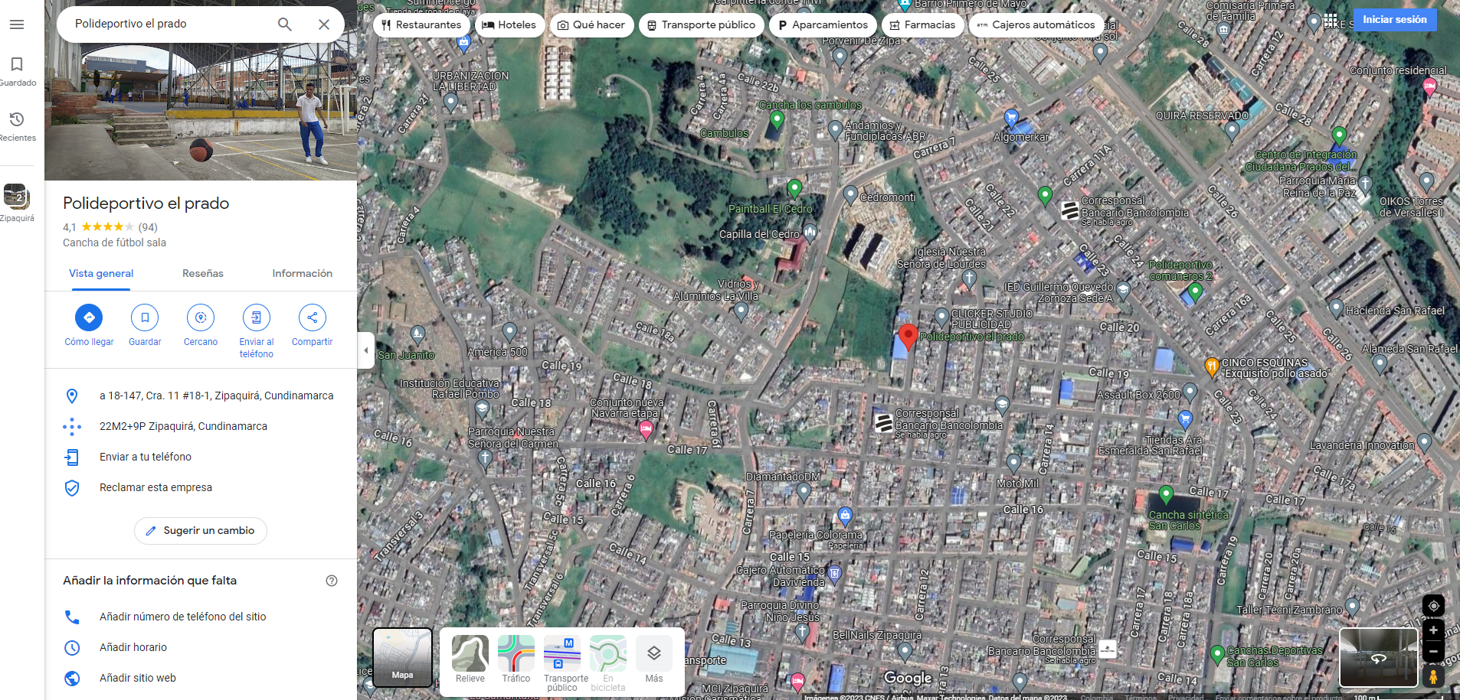

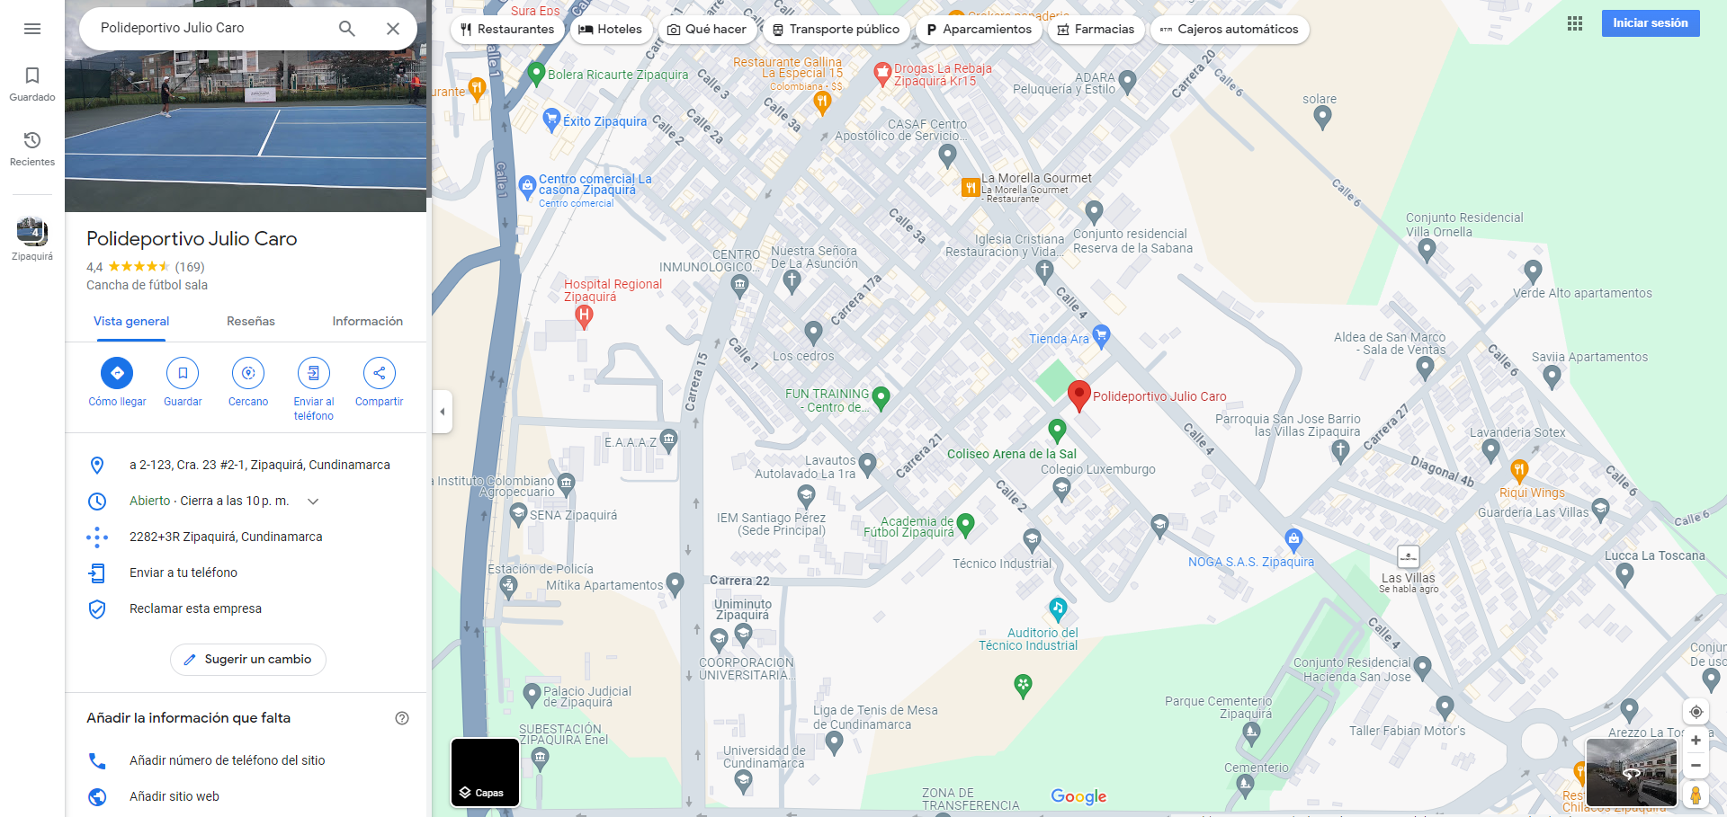

- ANTECEDENTES DEL CONTRATO
El IMCRDZ, adjudicó contrato de prórroga y adición no. 01 al contrato de prestación de servicios no.267-2023, celebrado entre el instituto municipal de cultura, recreación y deporte de Zipaquirá y grupo arcar ingeniería s.a.s y el objeto es: “Mantenimiento a todo costo de los escenarios deportivos para desarrollar los programas y actividades a cargo del IMCRDZ”.

- INFORMACIÓN DEL CONTRATO DE ADICION Y PRORROGA N.01 AL CONTRATO DE PRESTACIÓN DE SERVICIOS NO.267-2023

Informe Final | 1
Periodo del Informe | 26 de diciembre de 2023.
Fecha en que se rinde el informe | 26 de diciembre.
1. INFORME GENERAL DEL CONTRATO 267 DE 2023
Contratante | Instituto Municipal de Cultura, Recreación y Deporte Zipaquirá.
Contratista | GRUPO ARCAR INGENIERIA SAS
NIT | 901.446.694-4
Objeto del Contrato | - “contrato de adición y prorroga n.01 al contrato de prestación de servicios no.267-2023”.
Valor del Contrato | $ 39.006.750
Supervisor | ORLANDO DIAZ SILVA.
Fecha de suscripción del Contrato | 07 de diciembre de 2023.
Fecha de Inicio del Contrato | 08 de diciembre de 2023.
Plazo de ejecución | Catorce (14) días
Fecha de finalización del contrato | 30 de diciembre de 2023

- ACTIVIDADES CONTRATADAS POR EL CONTRATISTA

ÍTEM | DÍAS | DESCRIPCIÓN
1 | 08/12/2023 | TRASLADO DE MATERIAL AL INTERIOR DEL POLIDEPORTIVO BARRIO EL PRADO, SAN CARLOS Y JULIO CARO.
1 | 08/12/2023 | Láminas de PVC, ángulos, aluminio.
1 | 08/12/2023 | Ingreso de tres (3) operarios del "Sistema barniz poliuretano”  Ingreso de cuatro (4) operarios canchas número 2 barrio el prado.
1 | 08/12/2023 | Pintura para demarcación de canchas deportivas marca sapolin, pintura epóxica para graderías, pintura para mallas 2 en 1.
2 | 10/12/2023 | INGRESO DE HERRAMIENTAS DE TRABAJO
2 | 10/12/2023 | Cortadores, taladro eléctrico, taladro de batería, escaleras, pulidora, andamios, volqueta, pistola de calafateo, compresor y juego de herramienta varios.
3 | 22/12/2023 | INSTALACIÓN Y SUMINISTRO.
3 | 22/12/2023 | Corte e instalación de tableros en el polideportivo Julio Caro.
4 | 23/12/2023 | PINTURA UNIDAD DEPORTIVA SAN CARLOS.
4 | 23/12/2023 | Pintura en esmalte 2 en 1 colores rojo y verde y pintura general de puerta de entrada parte posterior.

- CONDICIONES CLIMATICAS
Durante la ejecución de la obra, se presentó una buena temperatura, algunos días lluviosos.

PERSONAL Y MATERIALES

6.1 PERSONAL

Para el desarrollo de las actividades del presente contrato, el contratista a la fecha ha utilizado el siguiente personal:

- 1 conductor para traslado de personal en horas nocturnas y diurnas.
- 4 operarios sistema de demarcación canchas deportivas y otros.

6.2. MATERIALES
- De acuerdo a lo contratado.

- ESTADO ACTUAL DE LAS OBRAS
- Terminado.

- CONDICIONES TECNICAS Y FINANCIERAS

TÉCNICAS:

Las actividades se llevaron a cabo por indicaciones del personal de la entidad de acuerdo a la propuesta presentada.

FINANCIERAS:

El valor inicial del contrato fue de $ 79.858.000 y se realizó una adición del mismo por valor de $ $38.975.500.

VALOR CONTRATADO | $ 118.833.500

Todo lo descrito anteriormente se encuentra totalmente documentado en el registro fotográfico, el cual se anexa al presente informe.

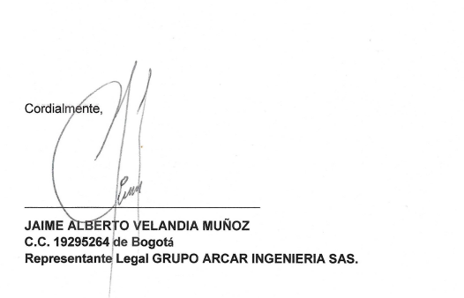

REGISTRO FOTOGRAFICO

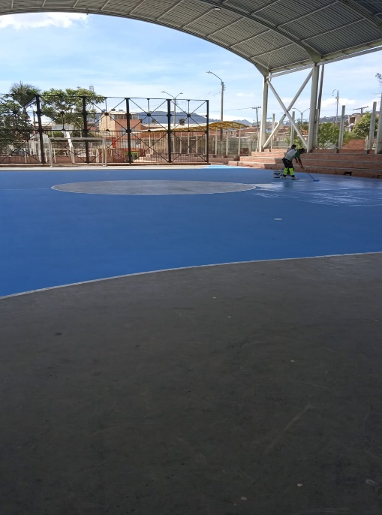 | 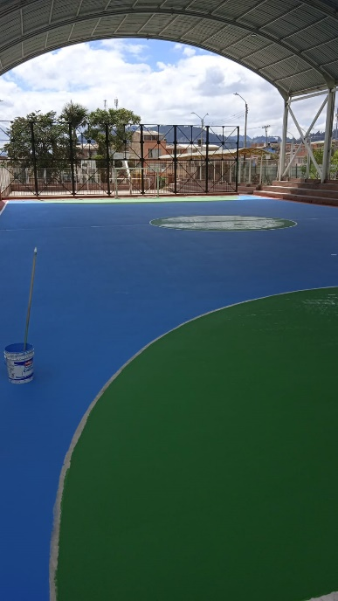
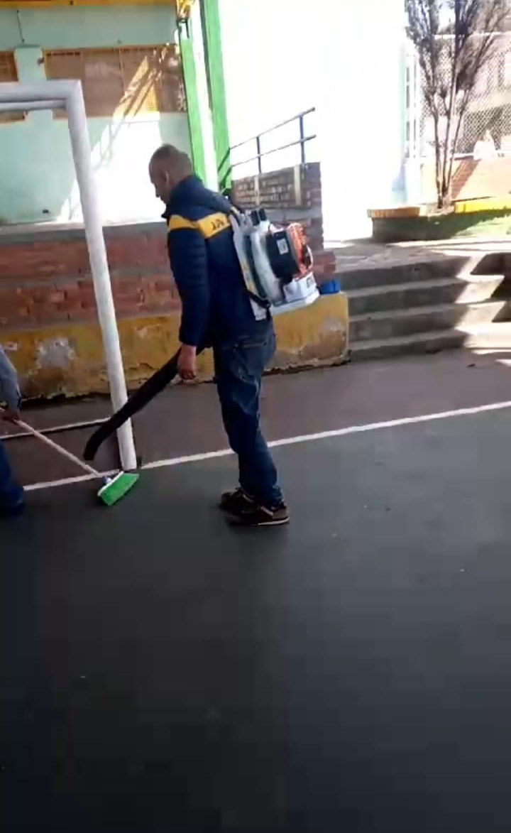 | 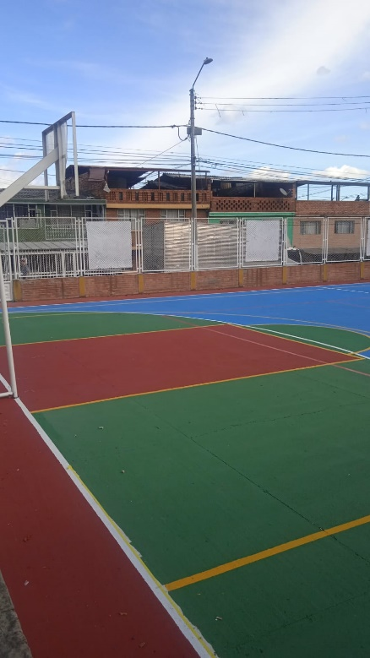
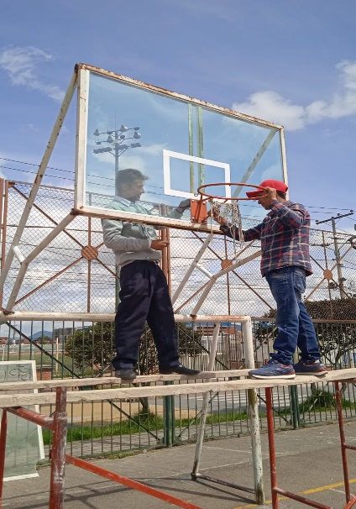 | 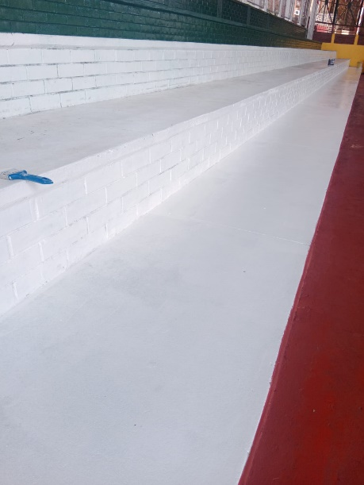
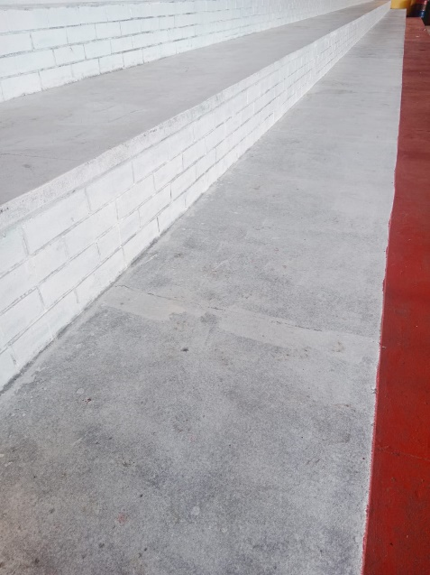 | 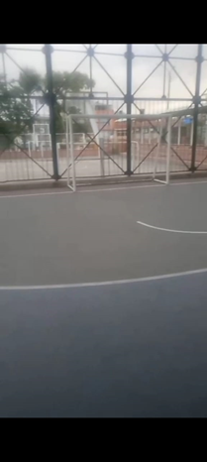
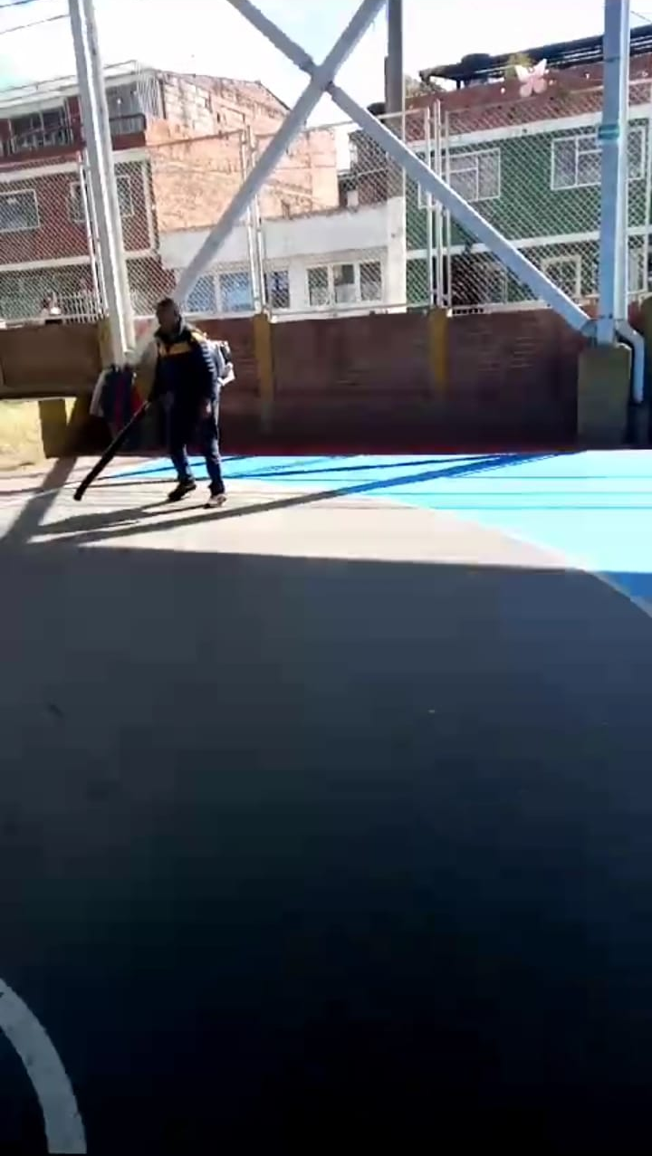 | 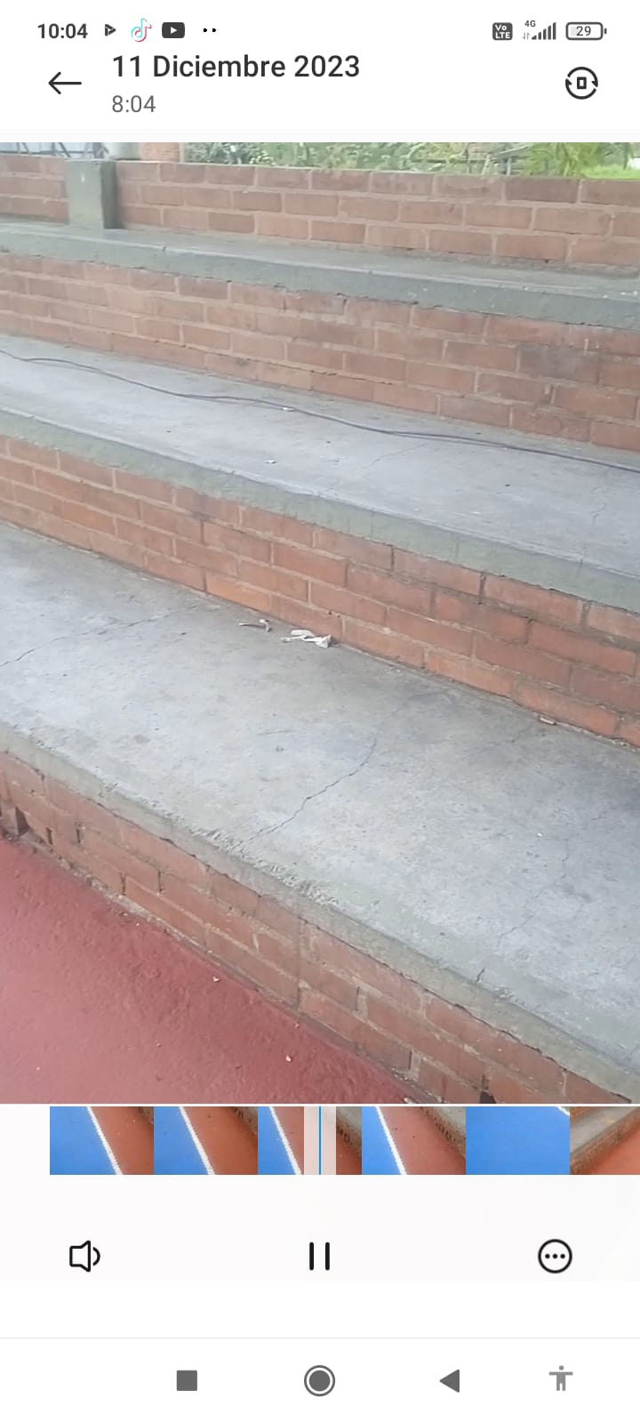
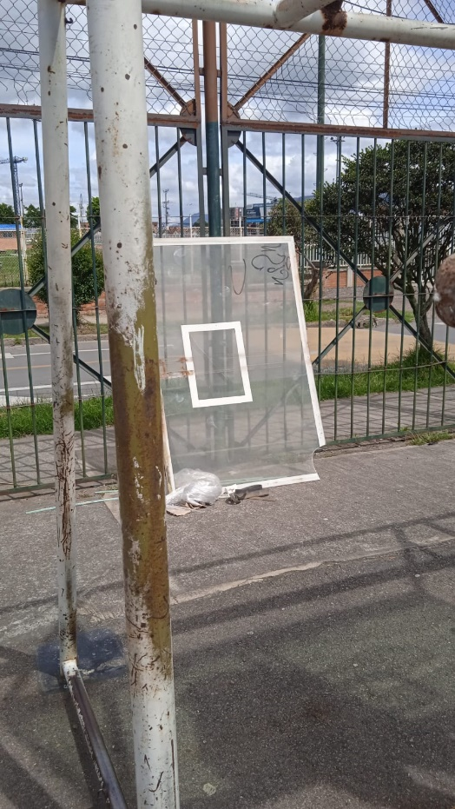 | 

